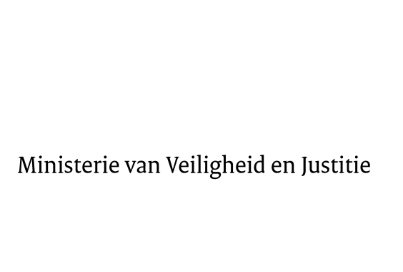

> Retouradres Postbus 20301 2500 EH Den Haag
Aan de Voorzitter van de Tweede Kamer der Staten-Generaal
Postbus 20018
2500 EA DEN HAAG

Datum | 27 mei 2013
Onderwerp | Wijziging van het Wetboek van Strafrecht, het Wetboek van Strafvordering en enige andere wetten in verband met de invoering van een adolescentenstrafrecht (33 498)
Directie Wetgeving en Juridische Zaken
Sector straf- en sanctierecht

Turfmarkt 147
2511 DP Den Haag
Postbus 20301
2500 EH Den Haag
www.rijksoverheid.nl/venj

Ons kenmerk
387905

Bij beantwoording de datum en ons kenmerk vermelden. Wilt u slechts één zaak in uw brief behandelen.

Hierbij bied ik u een tweede nota van wijziging inzake het bovenvermelde voorstel aan.
De Staatssecretaris van Veiligheid en Justitie,
F. Teeven

